Travaux Pratiques CONAN
3GM – 2020 – Distanciel_v2

ÉTUDE TECHNOLOGIQUE D’UN MOTEUR HYDRAULIQUE POCLAIN

Prise en main du système
- Ouvrir le fichier volumique 3D_moteur hydraulique poclain.pdf avec Adobe Acrobat Reader
  - Autoriser l’affichage du modèle
  - Afficher l’arborescence du modèle (volet latéral gauche) pour cela sélectionner une pièce et clic droit sélectionner afficher l’arbre du modèle
    - Cacher/montrer certaines pièces.
  - Visualiser les vues de face, de dessus, de droite, de gauche
  - En vue de dessus, afficher une vue en coupe :
    - Clic droit sur modèleOptions d’affichagePropriétés de la coupe
    - Cocher Activer la coupe, ainsi que Afficher les intersections, Ajouter les captures de coupe
    - Décocher Afficher le plan sécant
    - Cliquer Aligner la caméra sur le plan sécant, si vous changez l’alignement du plan de coupe
- Comprendre le fonctionnement du moteur hydraulique à l’aide des différents plans et des applications flash (*.exe).

Technologie

Chaine de puissance
Analyser le fonctionnement du moteur.
Lister les éléments mécaniques successifs transmettant la puissance dans le système.

Faire le bilan des actions mécaniques extérieures appliquées à un ensemble {piston+rouleau}.
Déterminer analytiquement l’effort dans la liaison rotor/piston lorsque la normale au le bâti came est inclinée d’un angle α par rapport à l’axe du piston et que la pression d’huile vaut P.
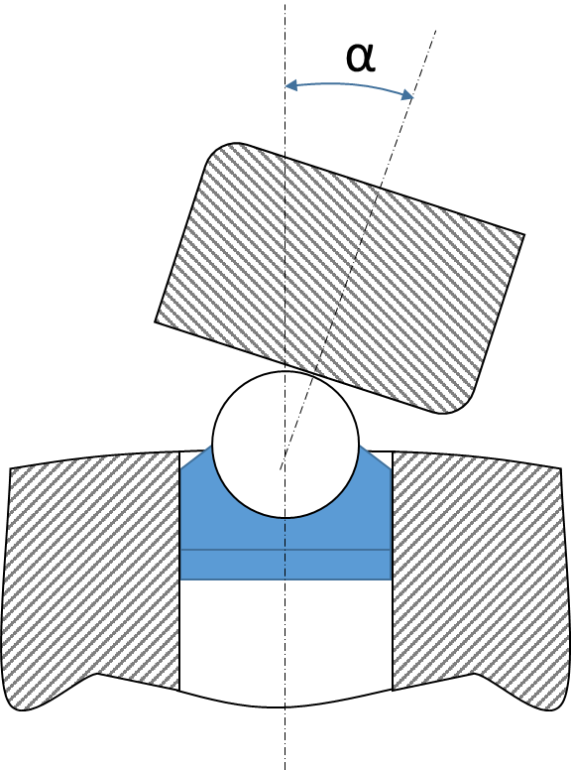

Assemblages
Analyser les liaisons encastrements suivantes : mise en position, maintien en position. Les MIP sont-elles complètes ? Les MIP sont-elles isostatiques ?
Flasque arrière / flasque intermédiaire
Flasque intermédiaire / bâti came
Bâti came / flasque avant

Étanchéités
Analyser et justifier la façon dont sont réalisées les étanchéités suivantes (statique/dynamique, type de joint…) à partir des documents techniques.
Entre les pièces du bâti
Flasque avant
Bâti came
Flasque intermédiaire
Flasque arrière
Arbre 2 / flasque avant
Flasque intermédiaire / distributeur

Distribution d’huile
La distribution de l’huile vers les pistons est réalisée par l’intermédiaire de deux pièces, le distributeur et le rotor.
Quelles sont les surfaces de liaisons entre ces deux pièces ?
En déduire le modèle cinématique de cette liaison.
En quoi l’étanchéité de cette liaison est-elle primordiale ? Comment est-elle assurée ? Que se passerait il si les ressorts du bloc de distribution étaient absents ?

Cinématique

Modélisation du système
À partir de l’analyse des éléments de liaison (surfaces, éléments technologiques), proposer et justifier un modèle de liaison cinématique pour chacune des liaisons suivantes. La partie freinage n’est pas considérée, l’arbre associé au frein est donc supposé inexistant.

 | Éléments de liaison  (surfaces, roulements, palier lisse, …) | Description  (étendue des surfaces de contact, type de montage de roulement, …) | Hypothèse de modélisation  (critère, fonctions) | Liaison retenue
Arbre 2/ CE bâti | ☐ Surfaces ………  ☐ Roulement(s) ……  ☐ Autre :  …..…..…..…..…..  …..…..…..…..…..  …..…..…..…..…..
rotor / arbre 2 | Cannelures (courtes)  +  Appui sur bague de roulement | 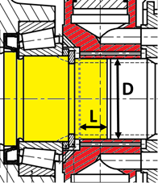  L/D ≈0.3 | Cannelure = jeu faible => L/D_{lim} ≈ 0.5>0.3  => Rotulage possible  +  Entrainement en rotation autour de l’axe propre  +  Blocage en translation | Rotule à doigt
Piston / rotor | ☐ Surfaces ………  ☐ Roulement(s) ……  ☐ Autre :  …..…..…..…..…..  …..…..…..…..…..  …..…..…..…..…..
rouleau / piston | ☐ Surfaces ………  ☐ Roulement(s) ……  ☐ Autre :  …..…..…..…..…..  …..…..…..…..…..  …..…..…..…..…..
rouleau/ bâti came | ☐ Surfaces ………  ☐ Roulement(s) ……  ☐ Autre :  …..…..…..…..…..  …..…..…..…..…..  …..…..…..…..…..

En supposant que le distributeur est en liaison glissière par rapport au bâti, proposer un schéma cinématique de la transformation de mouvement piston / arbre de sortie. Ce schéma cinématique ne concernera qu’un seul piston. (voir poly conception 3gm pour les calculs de mobilité et d’hyperstatisme)

Graphe des liaisons
(un seul piston)

Schéma cinématique
(1 seul piston)

Analyse du modèle cinématique
Déterminer les mobilités internes du modèle

Calculer le degré d’hyperstatisme du modèle.

Si h>0, identifier l’origine de l’hyperstatisme du modèle à l’aide des propositions suivantes :
Analyser la boucle [bâti-arbre-rotor-distributeur] (hyperstatisme ?)

Déterminer formellement la liaison Bâti-rotor équivalente aux deux liaisons en parallèles (passant respectivement par l’arbre et le distributeur)
Pour la suite, on assimile l’ensemble {arbre-rotor} à un seul ensemble cinématique en liaison pivot avec le bâti (~{bâti-distributeur}).

Analyser la boucle [bâti-{arbre-rotor}-piston-rouleau] (hyperstatisme ?)
Si h_{boucle}>0, proposer des liaisons à dégrader pour obtenir une boucle isostatique.
Valider la proposition.
Pour la suite, on assimile l’ensemble {piston-rouleau} à un seul ensemble cinématique.

En considérant les regroupements cinématiques proposés, dessiner le schéma cinématique minimal de cette transformation de mouvement  (pour 1 seul piston). | Le schéma cinématique minimal est la représentation cinématique la plus simple permettant de mettre en place la loi de mouvement entrée/sortie du mécanisme.

Spécifications GPS, métrologie
Expliquer en quoi la qualité de réalisation des glaces de distributions [distributeur/ barillet] est primordiale.

Indiquer une spécification d’orientation et spécification de forme pertinentes pour la cotation des glaces
Spécification d’orientation
Spécification de forme

Proposer et mettre en œuvre une méthodologie pour contrôler ces spécifications avec le matériel à disposition.

Pour aller plus loin

Analyse de la distribution d’huile
Il s’agit ici de comprendre comment ce moteur fonctionne, c.-à-d. la cinématique du moteur permettant la circulation de l’huile. En effet, l’énergie d’entrée est une énergie hydraulique fournie par l’huile qui est refoulée de la pompe. L’énergie de sortie est l’énergie mécanique de l’arbre de sortie du moteur. La distribution d’huile est le système permettant de diriger l’huile dans les chambres des pistons du moteur aux bons moments.

- Identifier sur le moteur les orifices d’alimentations en huile (admission et refoulement).
- Identifier les chemins internes de l’huile entre ces orifices et les chambres des pistons.

Vérifier et indiquer avec quel orifice du moteur la chambre du piston est en communication pendant la phase motrice.

Vérifier et indiquer avec quel orifice du moteur la chambre du piston est en communication pendant la phase de refoulement.

Expliquer comment est réalisée la synchronisation entre les mouvements des pistons et les communications de leur chambre avec les orifices d’admission et de refoulement.
Les schémas sont les bienvenus.

Analyse mécanique et technique du frein.
Expliquer comment est réalisé le freinage.
Au repos, dans quel état est le frein ? serré ou desserré ?
Expliquer comment est réalisée l’absence de freinage. Indiquer l’orifice de circulation de l’huile mis en cause

- Sachant que la précontrainte de la rondelle Belleville est telle que celle-ci exerce un effort axial de 1800 daN, en déduire le couple de freinage maxi du frein (voir notice de calcul en annexes).

Procédé

En observant attentivement les formes et aspects des pièces, en déduire le procédé d’obtention :

Procédé d’obtention du brut des éléments de la culasse :

Procédé d’obtention du brut de la came :

Pression de Hertz
Déterminer la pression de contact (pression de Hertz) entre le galet et la piste de roulement de la came multi-lobes (3) (voir document Pression de hertz en annexes)
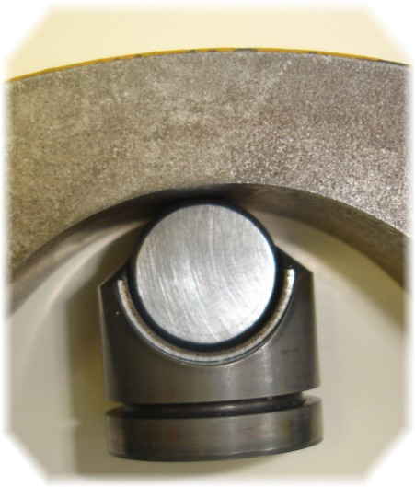
Mesurer sur les pièces les valeurs suivantes :  R1 : rayon du galet  R2 : rayon ext. de la piste  L : longueur du contact  D : diamètre piston | R2 =  L =  D =  R1 =
Calculer l’effort exercé par le galet sur la piste F pour les 2 pressions de fonctionnement possible.  Pression nominale : 275 bar  Pression intermittent : 450 bar | F nominal = F intermittent =
En déduire la charge par unité de longueur galet/piste q. | q nominal = q intermittent =
Calculer la pression maxi galet/piste p
Conclure.
Rappel : Module de Young pour l’acier E = 210 000 Mpa

